Опросный лист заявка №
на поставку измерительных трансформаторов тока ТОГФ
Почтовый адрес и реквизиты покупателя: | Изготовитель:  ООО «ЗЭТО-ГАЗОВЫЕ ТЕХНОЛОГИИ»  182100, Россия, Псковская область, г. Великие Луки, пр-т Октябрьский, 79  Телефон (81153) 6-38-19; 6-37-72  Факс (81153) 6-38-45; Email: info@zeto.ru
Заказчик
Код города/ телефон
Ф.И.О.
руководителя
Место установки

№  п/п | Наименование параметра | Значение параметра
1 | Номинальное напряжение сети, кВ | - 110 |  | - 220 |  |  | - 330 |  |  | - 500
2 | Номинальный первичный ток I_{1ном} , 50 ÷ 4000 А  а) ☐ с переключением КТТ ¹⁾  б) ☐ без переключения КТТ
3 | Ток термической/ динамической стойкости, кА | Коэффициент трансформации (КТТ) |  |  |  |  |  |  | Без переключения КТТ
 |  | - Мин  25/64 | - Сред  31,5/80 |  |  | - Макс  40/102 |  |  | ☐  63/160
4 | Основные параметры вторичных обмоток ²⁾
 | Пояснения к опросному листу:  - номинальный вторичный ток, А: 1 или 5  - номинальная вторичная нагрузка,  ВА: cosф=1: 0,5; 1; 2; 2,5; 5  cos =0,8: от 3 до 100  - класс точности обмоток для измерения и учета: 0,2S; 0,5S; 0,2; 0,5  - номинальный коэффициент безопасности K_{Бном}: от 5 до 20  - класс точности обмоток для защиты:  5Р; 5PR; 10Р; 10PR; TPY; TPZ  - номинальная предельная кратность K_{ном}: от 10 до 40 |  |  |  | Обмотка №1 |  |  |  | Обмотка №2
Номинальный вторичный
ток I_{2ном}, А
 |  | Класс точности
Номинальная вторичная
нагрузка S_{2ном}, ВА
Номинальный коэффициент
безопасности K_{Бном}
 |  |  |  |  | Обмотка  №3 |  |  | Обмотка  №4 | Обмотка  №5 |  | Обмотка  №6
Номинальный вторичный
ток I_{2ном} , А
 |  | Класс точности
Номинальная вторичная
нагрузка S_{2ном}, ВА
Номинальная предельная
кратность K_{ном}
 |  | Заполняется для классов точности TPY, TPZ
Действующие значение
первичного тока КЗ, I_{кзэфф}, А
Номинальная постоянная времени затухания апериодической
составляющей T_{P.ном}, мс
Нормированный цикл
t_{кз} и/или t_{кз1}-t_{бт-}t_{кз2}, с
 |  | - Исполнение №1 по заказу с заданными параметрами³⁾
 |  | Номинальная индуктивность  намагничивания L_{m.ном}, Гн |  |  | ≤ |  |  | ≤ | ≤ |  | ≤
 |  | Номинальная постоянная времени вторичной цепи  TS.ном, мс |  |  | ≤ |  |  | ≤ | ≤ |  | ≤
 |  | Номинальный коэффициент переходного режима K_{п.ном}

1

5 |  |  |  |  |  |  |  |  |  |  |  | Исполнение №2 по заказу с заданными параметрами⁴⁾
 |  |  |  |  |  | Время в течение которого ТТ должен находиться в пределах заданного класса точности без насыщения (при номинальной нагрузке), t_{нас}, мс |  |  |  |  |  |  |  |  |  |  | Обмотка  №3 |  |  |  |  | Обмотка  №4 |  | Обмотка  №5 |  |  |  | Обмотка  №6
 |  |  |  |  |  | а) с насыщением |  |  |  |  |  |  |  |  |  |  | ≥ |  |  |  |  | ≥ |  | ≥ |  |  |  | ≥
 |  |  |  |  |  | б) без насыщения
5а | Принципиальные схемы вторичных обмоток при наличии отпаек
 |  |  |  | При наличии одной отпайки |  |  |  |  |  |  |  |  |  |  |  |  |  |  |  |  |  | При наличии двух отпаек
 |  | 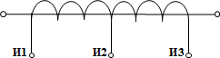 |  |  |  |  |  |  |  |  |  |  |  |  |  |  | 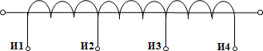
 |  | Наименование параметра |  |  |  |  |  | Значение параметра |  |  |  |  |  |  |  |  | Значение параметра
 |  | Номер обмотки |  |  |  |  |  | № |  |  | № |  |  |  | № |  | № |  |  |  |  |  | № |  |  | №
 |  | Маркировка выводов |  |  |  |  |  | И1И2 |  |  | И1И2 |  |  |  | И1И2 |  | И1И2 |  |  | И1И3 |  |  | И1И2 | И1И3 |  | И1И2 |  |  | И1И3
 |  | Номинальный первичный ток I1ном , А
 |  | Номинальный вторичный ток I2ном , А
 |  | Класс точности
 |  | Вторичная нагрузка на отпайке S2ном, ВА
 |  | Номинальный коэффициент безопасности KБном
 |  | Номинальная предельная кратность Kном
6 | Климатическое исполнение по  ГОСТ 15150/тип внутренней изоляции |  |  |  |  |  |  |  |  |  |  |  | У1 |  |  |  |  |  |  |  | УХЛ1 |  |  | УХЛ1  (-60 °С…40 °С)  N2 азот  для ТОГФ-110
 |  |  |  |  |  |  |  |  | (-45 °С…40 °С)  SF6 элегаз |  |  |  |  |  |  |  | (-60 °С…40 °С)  SF6 + N2  элегаз+азот
7 | Варианты внешней изоляции  Фарфоровая - светло-серая / - коричневая)  Полимерная (светло-серая)  (Исполнение c полимерной внешней изоляцией только для трансформаторов тока на номинальное напряжение сети 110 кВ и 500 кВ) |  |  |  |  |  |  |  |  |  |  |  |  |  |  |  |  | Степень загрязнения и длина пути утечки по ГОСТ 9920
 |  |  |  |  |  |  |  |  |  |  |  |  |  |  |  |  |  | III(2,5 см/кВ) |  |  |  |  |  |  | - IV(3,1 см/кВ)
8 | Заказ металлоконструкций
8.1 | С опорной металлоконструкцией |  |  |  |  |  |  |  |  |  |  |  |  | Без опорной металлоконструкции
8.2 | Тип установки трансформаторов тока на фундамент |  |  |  | Установка блока ТТ-110 на монолитный фундамент (рис. 1)
 |  |  |  |  | Установка блока ТТ-ОП-110 на монолитный фундамент (рис. 2)
 |  |  |  |  | Установка блока ТТ-110 на лежни (рис. 3)
 |  |  |  |  | Установка блока ТТ-ОП-110 на лежни (рис. 4)
 |  |  |  |  | Установка блока ТТ-220 на монолитный фундамент (рис. 5)
 |  |  |  |  | Установка блока ТТ-220 на лежни (рис. 6)
8.3 | Материал опорной м/к  и переходной рамы на лежни |  |  |  | Сталь С245 по ГОСТ 27772-2015
 |  |  |  |  | Сталь С345 по ГОСТ 27772-2015
8.4 | Высота фундамента, параметр Д, мм
8.5 | Высота от фундамента до плоскости крепления трансформаторов тока, параметр В, мм
8.6 | Переходная рама для установки на лежни |  |  |  |  |  |  |  |  | Да
 |  |  |  |  |  |  |  |  |  | Нет
8.7 | Расстояние между лежнями, параметр Л, мм
8.8 | Межфазное расстояние, параметр Г, мм |  |  |  |  |  |  |  |  | Стандартное (для ТТ-110 кВ - 2000 мм)
 |  |  |  |  |  |  |  |  |  | По заказу
9 | Наличие шкафа зажимов |  |  |  |  |  |  |  |  | Стандартный (ШЗН-1-00 ИВЕЖ.687445.001РЭ)
 |  |  |  |  |  |  |  |  |  | По заказу
9.1 | Наличие м/к для крепления шкафа зажимов |  |  |  |  |  |  |  |  | Да
 |  |  |  |  |  |  |  |  |  | Нет

9.2 | Присоединительные размеры крепления шкафа к металлоконструкции:
 | Ширина, параметр Ж, мм | Стандартная (430 мм)
 |  | По заказу
 | Высота, параметр И, мм | Стандартная (560 мм)
 |  | По заказу
 | Диаметр отверстия, параметр К, мм | Стандартный (Ø 9 мм)
 |  | По заказу
10 | Наличие кабельных лотков по блоку | Стандартные (сечение 200х100 мм)
 |  | По заказу
10.1 | Наличие м/к для крепления кабельных лотков | Да
 |  | Нет
11 | Дополнительныое сервисное оборудование: | Детектор утечки | Газозаправочный комплект
12 | Справочная документация | Сертификаты | Протоколы приемо-сдаточных испытаний
13 | Количество заказа, шт
Примечание:
☐
- Переключение коэффициента трансформации производится на первичных контактных вводах путем переключения контактных перемычек. Изменение КТТ осуществляется в соотношении 1:2:4 (например: 100-200-400/5; 200-400-800/5; 300-600-1200/5 и т.п.);
- По заказу могут изготавливаться трансформаторы тока с вторичными обмотками, имеющими различные значения первичного и вторичного тока, также возможно изготовление обмотки учета и измерения с расширенным диапазоном первичного тока до 200% номинального тока. При заказе вторичных обмоток с отпайками, параметры отпаек указываются в п. 4а и дополнительно согласовываются;
- При выборе исполнения №1 предприятие изготовитель по заданным исходным характеристикам предоставляет расчетное значение времени в течение которого ТТ будет работать в пределах заданного класса точности без насыщения (при номинальной нагрузке). С подробной информацией о классах точности 5PR; 10PR; TPY; TPZ можно ознакомиться в стандартах ПНСТ-282 и ПНСТ-283.
- При выборе исполнения №2 предприятие изготовитель по заданным исходным характеристикам предоставляет номинальные расчетные значения индуктивности намагничивания L_{m.ном}, постоянной времени вторичной цепи T_{S.ном}, коэффициента переходного режима K_{п.ном}. С подробной информацией о классах точности 5PR; 10PR; TPY; TPZ можно ознакомиться в стандартах ПНСТ-282 и ПНСТ-283.
- Исполнение исключительно для трансформаторов тока на номинальное напряжение сети 110 кВ, 500 кВ;
- Стандартная высота металлоконструкций (блок ТТ, стойка) Н=2500 мм. Во всем неоговоренном трансформаторы тока соответствуют ГОСТ 7746.
Дополнительные требования:

Дата заполнения:

Спецификация олока Трансфорнаторо6 тока
г г

Присоединительные размеры опорных плит стоек к фундаментам
1 250D ,
r.--i-- --i-- э1
®

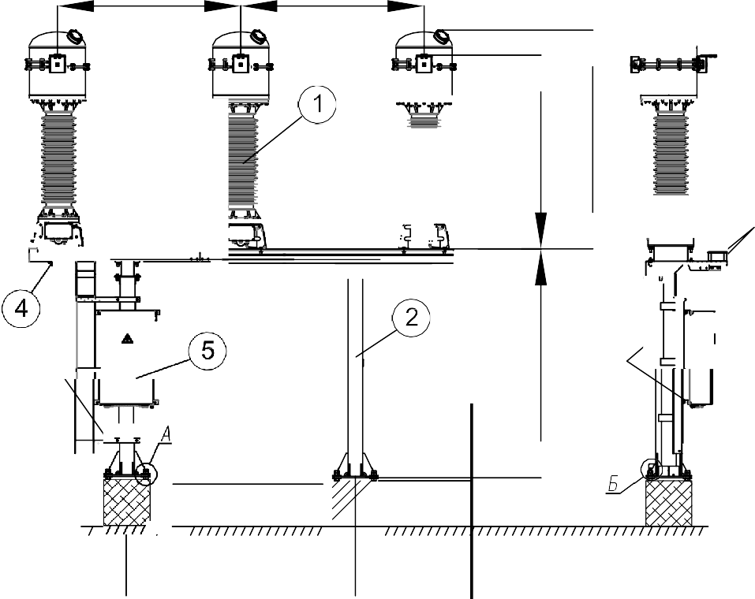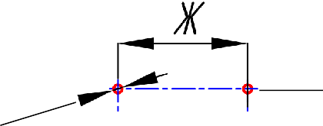Разметка отберстий для крепления шкафа зажимоб Тт
. .;
г ••.
L " ,_;
. .;
;.,с
...........
:.•:
s
[::\
1
. .;
* '*
<"'-1
ц
1 1
1
·-·
1 1
1 1
' у[·
'
®
-D
уотметка план.
0,000
;
t:::::r
l /// ) /
....... 25D0* ,.._
'
Поз | Ноимено/'юние
1 | Трансформатор ток□ТОГФ-110
2 | Опорная металлоконструкция
3 | Комплект кабельных лоткоб
1,. | М / к для крепления кабельных лоткоб
5 | шкаф з□жимоб
6 | М / к для крепленияшкаф□з□жимоб

'
Оощий бид крепления стойки к фундаменту

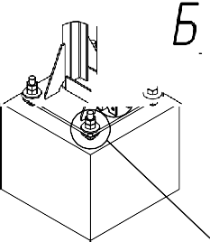
-1 i=r
I II :t II t

::=t=::
11
0 36 =t==

.□..
48►5
Вотб. iDfl
А
Вид А

Вид Б
Разметка отберстий крепления для полосы заземления

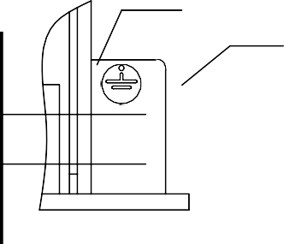
S=B 013
L

2 отб.
J о
Присоединение стойки к фундаменту
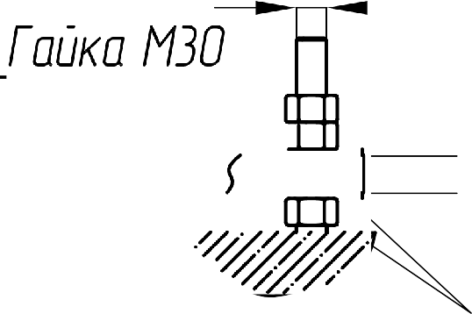 t13D
г16
t Ш

айба 5=В мм.

Рисунок 1. Устанобка олока ТТ-110 на монолитный фундамент

Спецификация блока Трансфорнатора тока

Поз | Ноимено/'юние
1 | Трансформатор тока ТОГФ-110
2 | Опорная металлоконструкция
3 | Комплект кабельных лоткоб
1,. | М / к для крепления кабельных лоткоб
5 | шкаф зажимоб
6 | М / к для крепления шкафа зажимоб
7 | Переходная рама для устанобки на лежни

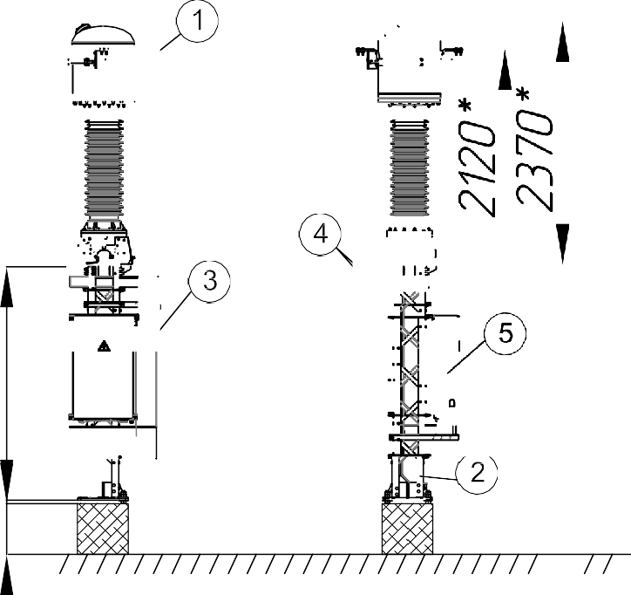
®
1
fl
0,000
'отметка план.
тп /!
Общий бид блока Тт-ОП-110

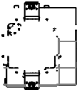
Присоединительные размеры опорных плит
Разметка отберстий для крепления шкафа зажимоб Тт

ж

стоек к переходной раме
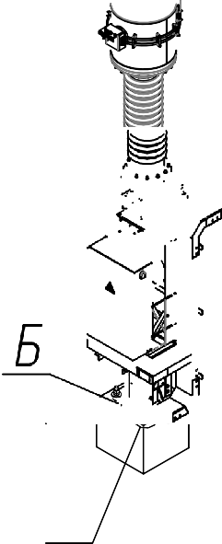--t--
От
А
§i
4f= - i
036 ::tJ
'

4 оmб.
.4.. 0D►

Вид Б

Вид А
Присоединение стойки к переходной роме

t13D

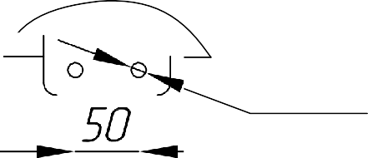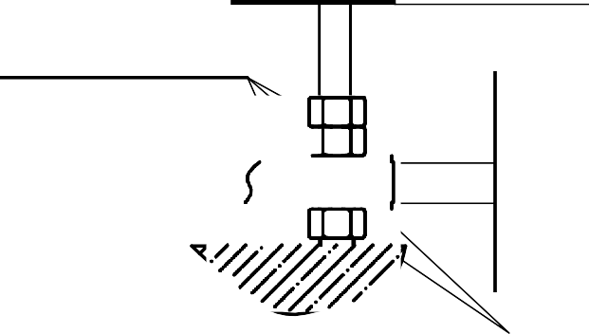Разметка отберстий крепления ( QLJKQ MJQ
16
для полосы заземления

fд14
2 отб.
Шайоа s=В ММ.

Рисунок 2. Устанобка олока ТТ-ОП-110 на монолитный фундамент

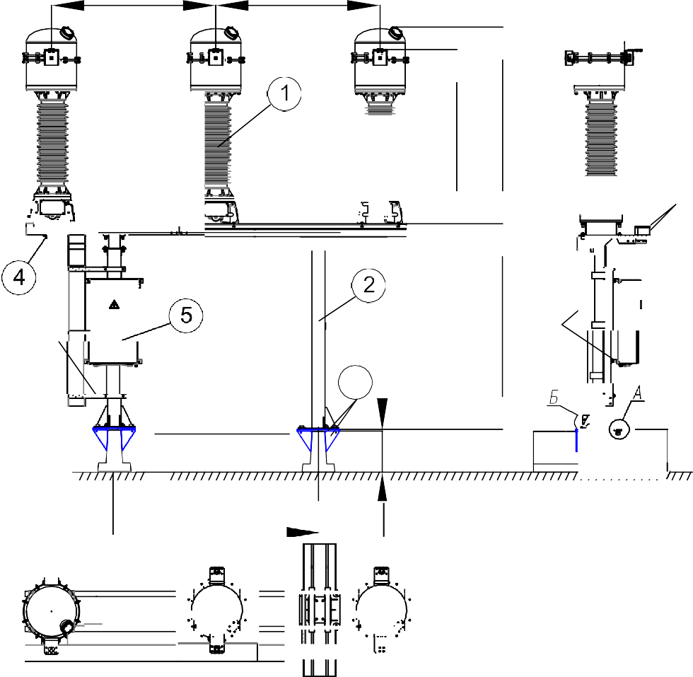Спецификация олока Трансфорнаторо6 тока
. .;
r .. •••
,",-:
. .;
L.·•·..·
·;ii.-.•.--N-
. .;
r ._,i,
,··,-:
(!с
i
1=[·
::
*
:•
с:)
n
("-1
ц
1 1
-'-I
®
sooca ®
1 1
уотметка план.·
///
....... 25D0*
0,000
1 1 7
/.i
-о
"/
'
: J □ L
А Dll
г=· =--·У 111 r1в
LUJ
Е-·

·-v.-.•.--N-
г г

Поз | Ноимено/'юние
1 | Трансформатор ток□ТОГФ-110
2 | Опорная металлоконструкция
3 | Комплект кабельных лоткоб
1,. | М / к для крепления кабельных лоткоб
5 | шкаф з□жимоб
6 | М / к для крепленияшкаф□з□жимоб
7 | Переходная м/ к для уст□нобки н□лежни

Разметка отберстий для крепления шкафа зажимоб Тт

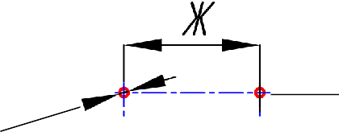Присоединительные размеры опорных плит стоек к фундаментам
'

1 250D ,
Общий бид крепления

r.--i i--
стои⁻ки к лежню

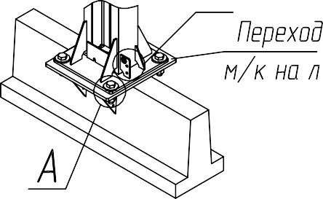
-1 :-----------------i=r э1 Б

11 I II :t II t
0 36

::=t=:: =t==
Е14BJ Вот[j !:.ОГL
ноя ежни

Вид Б
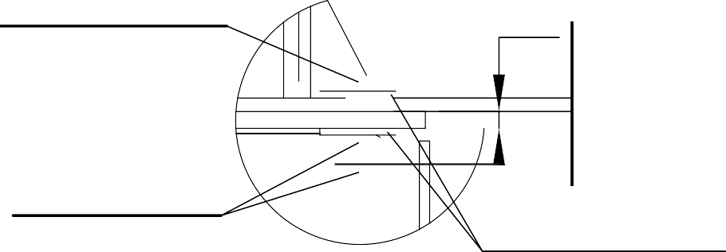
Разметка отберстий крепления для полосы заземления
Вид А
Присоединение стойки к фундаменту

S=B 013

Болт М30х120
l ,.-
2D 16

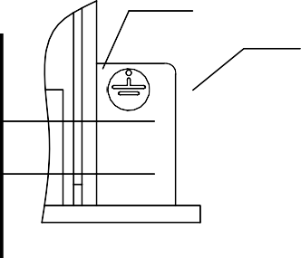
L 2 отб.
J о

Гайка МЗО

g L1
Шойоо s=В ММ.

Рисунок 3. Устонодко олоко ТТ-110 но лежни

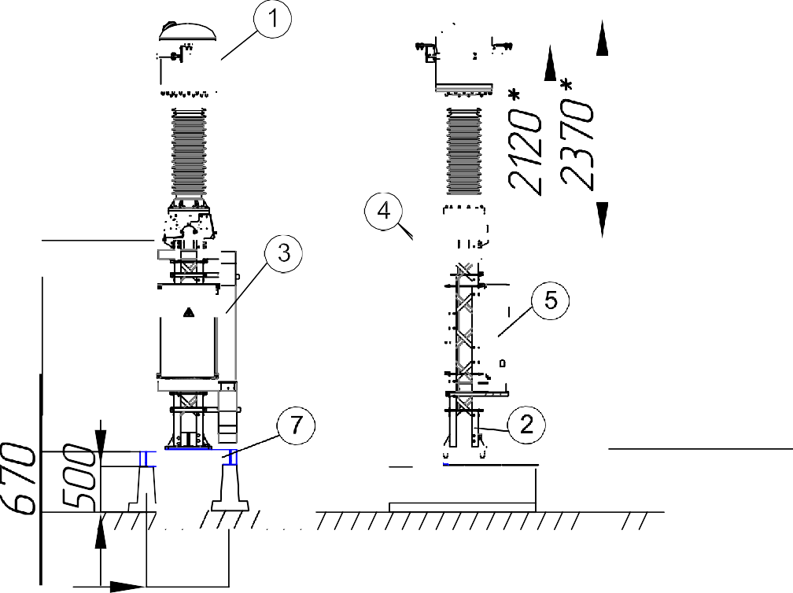Спецификация олока Трансформатора тока
1.._ .....
®
0,000
'отметка план.
л ...
/!

Поз | Ноимено/'юние
1 | Трансформатор тока ТОГФ-110
2 | Опорная металлоконструкция
3 | Комплект кабельных лоткоб
1,. | М / к для крепления кабельных лоткоб
5 | шкаф зажимоб
6 | М / к для крепления шкафа зажимоб
7 | Переходная рама для устанобки на лежни

Оощий бид олока Тт-ОП-110

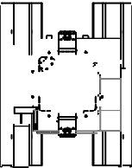

Присоединительные размеры опорных плит
стоек к переходной раме
4f-- -41§i
ff::=t=::

Разметка отберстий для крепления шкафа зажимоб Тт
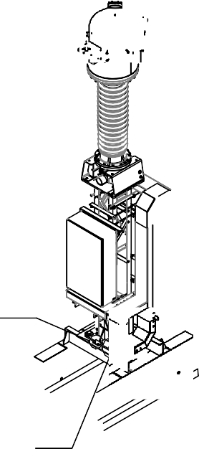 +
Б
<'(
·j.
'1
А
ж

036 ::tJ
4 оmб. j_D

Вид Б
Разметка отберстий крепления для полосы заземления

Вид А
'
Присоединение стойки к переходной роме
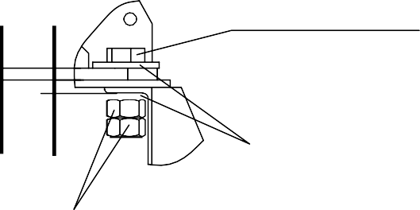
Болт М30х120

Гайка МЗО

g 14
2 отб.

(;. J_
Шайоа S=B мм

Рисунок 4. Устанобка олока ТТ-ОП-110 на лежни

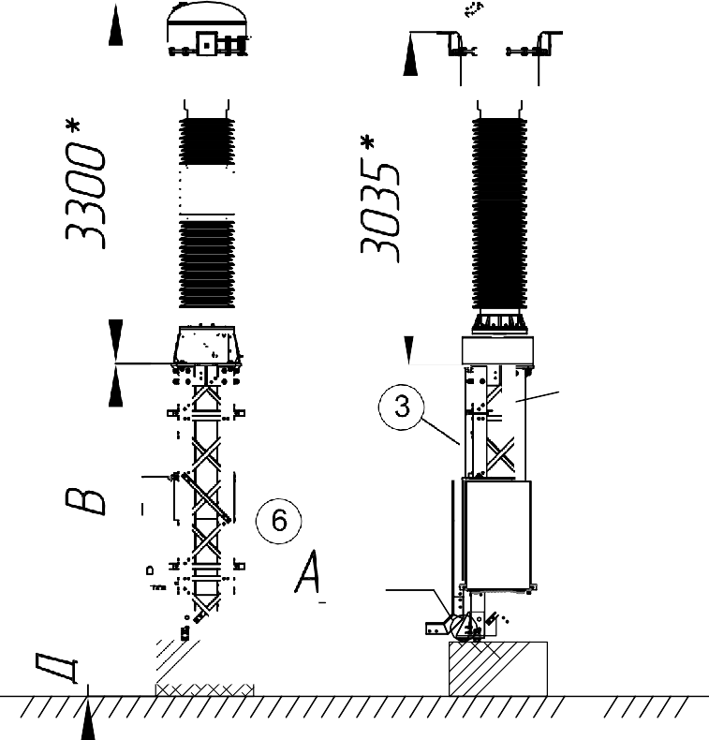Спецификация олока Трансфорнаторо6 тока
,.:-: 0
•• 1
" "'
..,
Б
.i.
·?
"- '
"-.,
·1
0,000
};
l отметка план.

Поз | Ноимено/'юние
1 | Трансформатор ток□ТОГФ-220
2 | Опорная металлоконструкция
3 | Комплект кабельных лоткоб
1,. | М / к для крепления кабельных лоткоб
5 | шкаф з□жимоб
6 | М / к для крепленияшкаф□з□жимоб
Разметка отберстий для крепления шкафа зожимоб ТТ
ж
+
'

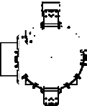

Вид Б
Разметка отберстий крепления для полосы заземления
Оощий бид крепления стойки к фундаменту

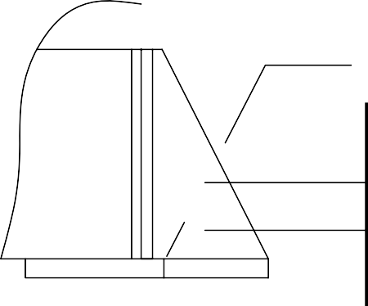
о
о
013
2 om/j.
о о/

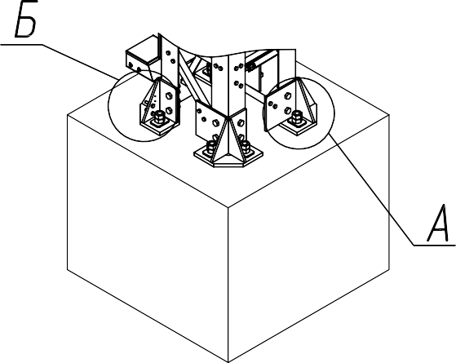
Присоединительные размеры опорных плит стоек к фундаментом

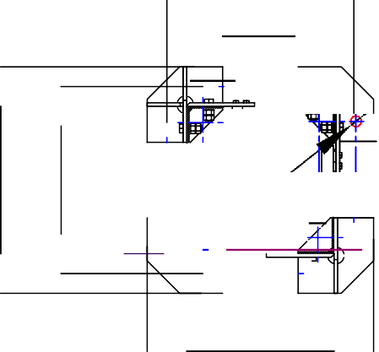634
"-:1-'c:::irJJYt:::::L _
--r..3.9_0 --
--1
Т
°rr'.
i
L ф
1
i 1
--
ф =
- -::т:--::т юч
♦ =
768
-
Рисунок 5. Устаноб
--
Вид А
Присоединение стойки к фундаменту
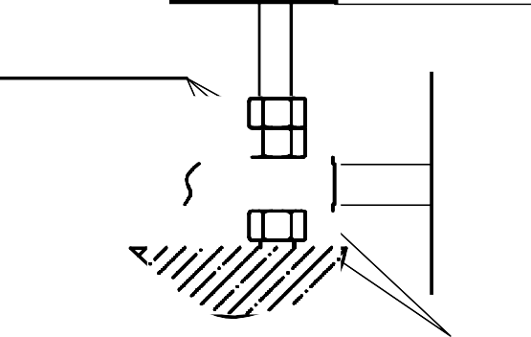
!130

i g 38 Гайка t130 20
В от8.

' Шайоа S=В мм.

ка олока ТТ-220 на монолитный фундамент

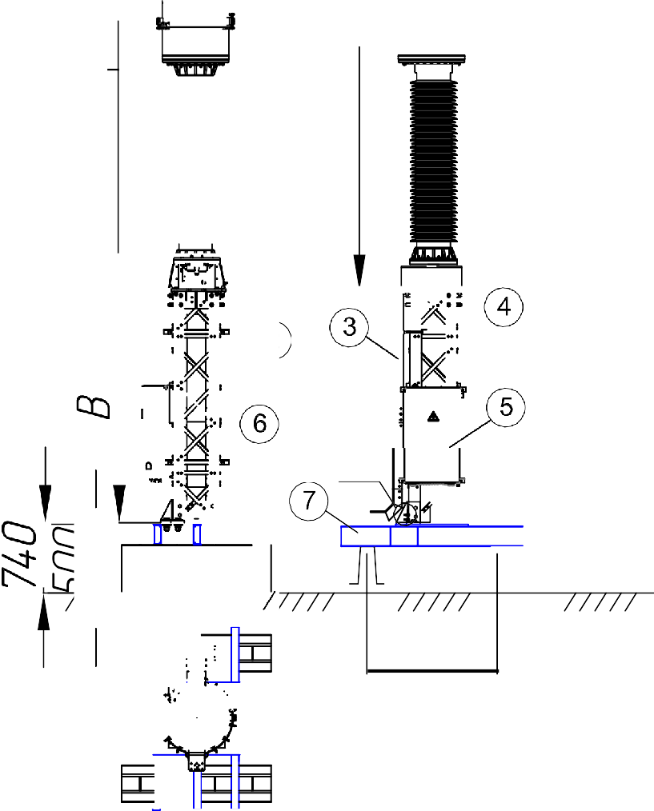Спецификация олока Трансфорнаторо6 тока
*8
' :iia
•
,.
flк -f
*Ln
1
с3
Б
1
у отметка план.
0,000
Ы1
111
л
1

Поз | Ноимено/'юние
1 | Трансформатор ток□ТОГФ-220
2 | Опорная металлоконструкция
3 | Комплект кабельных лоткоб
1,. | М / к для крепления кабельных лоткоб
5 | шкаф з□жимоб
6 | М / к для крепленияшкаф□з□жимоб
7 | Переходная м/ к для уст□нобки н□лежни
Разметка отберстий для крепления шкафа зажимоб ТТ
ж

ф'f-

Вид Б
Разметка отберстий крепления для полосы заземления
- .­ '

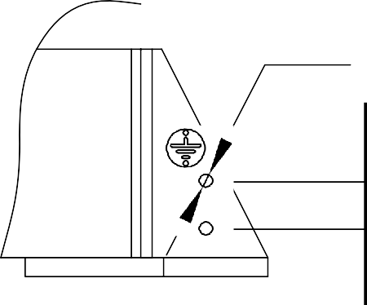Присоединительные размеры опорных плит стоек к переходной м / к
о
о
013
2 om/J.

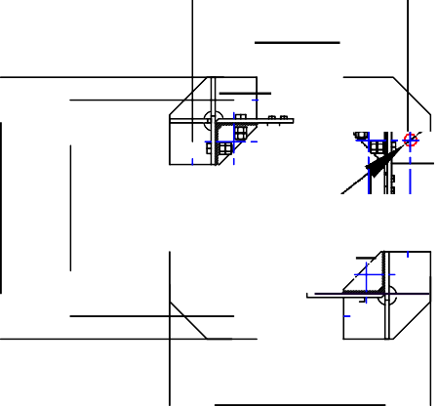634
----Аt- c::::irJFc::::r_ _
--r..3.9_D --
--1
Т
°' i
--
1
::-r::::г
1
ф ♦
768
Рисунок 6.
--

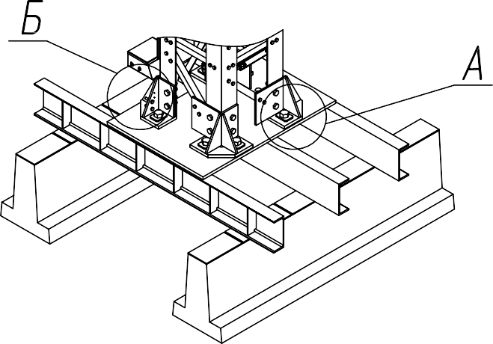Вид А
Общий бид крепления стойки к фундаменту
Присоединение стойки к переходной м/к

!
С()

'
038Болт М30х120
В от/J.

Гайка МЗО
2D 2D

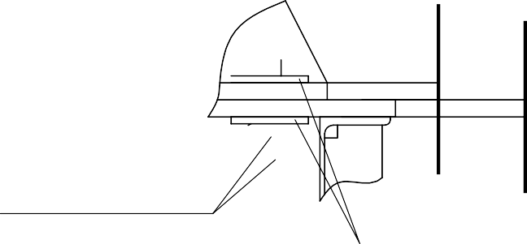
Шайоа s=В ММ.

Устанобка олока ТТ-220 на лежни

